1、渠道客户——全部客户列表——某客户——申请政策

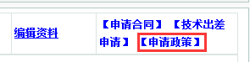**这个地方的修改需求（渠道客户版块里面）**

**修改为:**

**签约政策**：(包年、保证金政策不再需要申请，在工作后台作为一个记录的地方即可)

代理商名称：

网吧数量：

去年的合作模式：（包年/保证金/正常购买账号/免费） 金额：

今年合作模式：（包年/保证金） 金额：

合同时间：（****年*月*日至****年*月*日）

特殊条款：（如：保证金在什么条件下返还等，手动填入）

备注：（手动填入）

**活动政策**：

代理商名称：

类别：（新签/老代理）

代理产品：（易游/网维大师/云更新/锐起/方格子/网众/MZD/其他（留个空供手动输入））

网吧数量：

当地竞品的政策：

省份可用返现余额：

返现单价：（单价小于等于10，不需要经过审批，只做记录；若大于10，提交之后到区负的页面进行审批）

活动时间：

预计PC增量：

此次活动预估支出金额：

目前省份的广告开启率：（桌标和退弹/退里）

以上两个政策最好做在同一个界面上

签约政策和活动政策分别需要有信息列表，只要是能看到这个省份的人员都能看到这两个列表；

活动政策列表，给财务开放查看权限，以此为财务备档。

2、

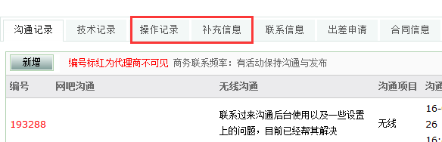

操作记录和补充信息去掉或者隐藏，再添加一个“销售出行” “出差申请”修改为“售前出行”，与内部售前出差申请表对接上。

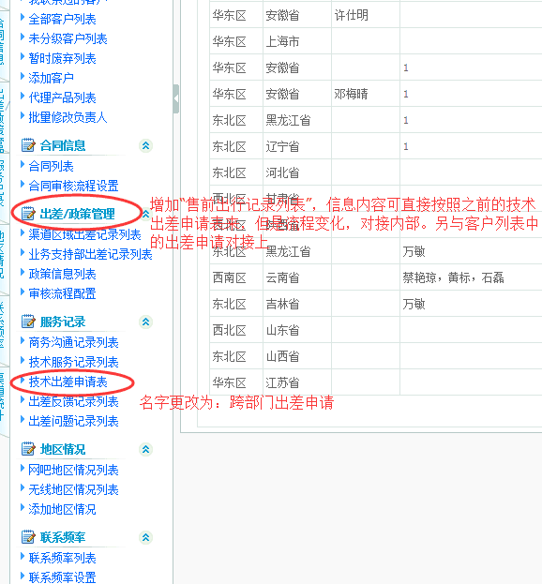

销售及商务出差记录填写完毕之后，在“销售出行”里面也有相关的记录，类似如下的记录：

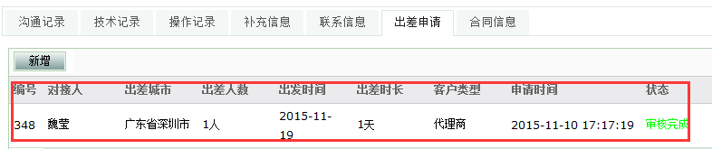

显示内容为：

出行人 出行人数 出发时间 出差时长 出差目的 沟通策略 完成情况 策略调整方向

出差申请修改为售前出行

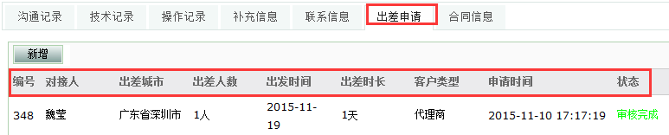

显示的内容更改为：

出行人 出行人数 出行时间 出行时长 出行目的 出差总结 仍需跟进的问题

3、销售出差申请记录表——行程列表的修改：



**销售出差申请记录表-行程列表，表头修改成如下**：

|  |  |  |  |  |  |  |  |  |  |  |  |  |  |  |  |
| --- | --- | --- | --- | --- | --- | --- | --- | --- | --- | --- | --- | --- | --- | --- | --- |
| **区域** | **省份** | | **出行人员** | **同行人员** | | **城市** | | **客户名称** | | **出行时间** | | **计划天数** | **意向/代理** | **维护产品** | **出差目的** |
| **沟通策略** | | **实际拜访日期** | | | **出行天数** | | **完成情况** | | **策略调整方向** | |

黑字部分是出差前填写，红色部分是出差完结之后填写

3、出差申请单的简化：

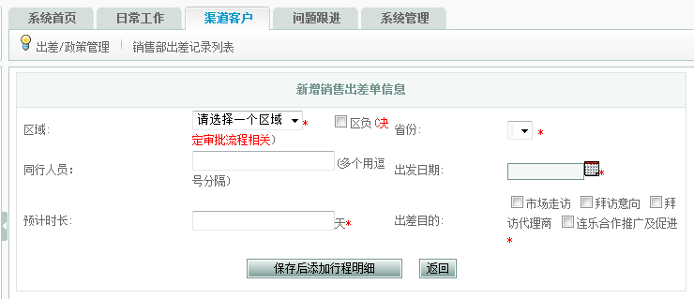

这个界面上直接可以填写完整的出差申请单，不需要保存之后再添加行程明细；

同一个城市的代理和意向可以同时选，不需要一个渠道一条记录；另外在同一个界面上可以同时提交多个出差申请，不需要去一个地方就添加一次；

4、将客户调整到暂时废弃列表的权限分配给区负，而不是每个人都可以自己调整。

5、售前工程师频次沟通统计，数据将作为考核标准。后台已经挂靠到对应售前工程师上，但现在没有售前工程师关于代理意向额定客户的统计信息。

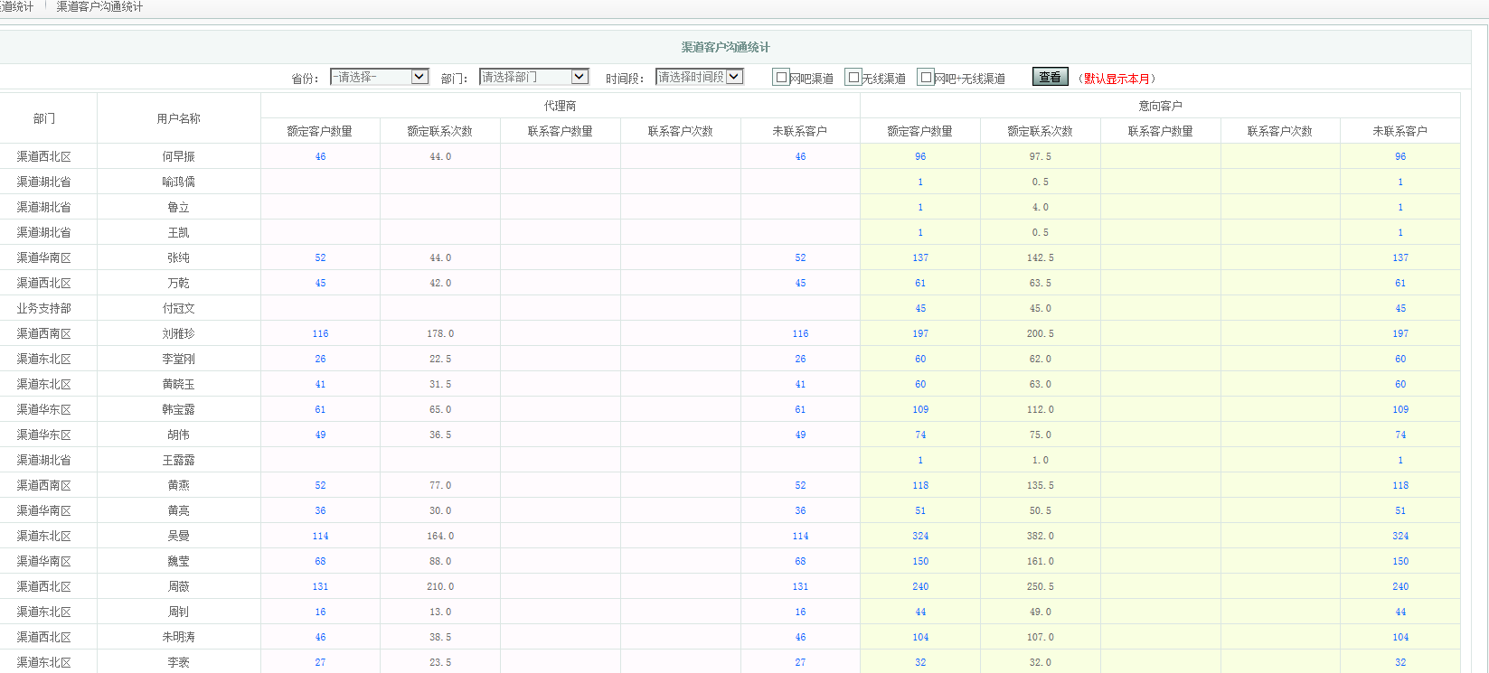

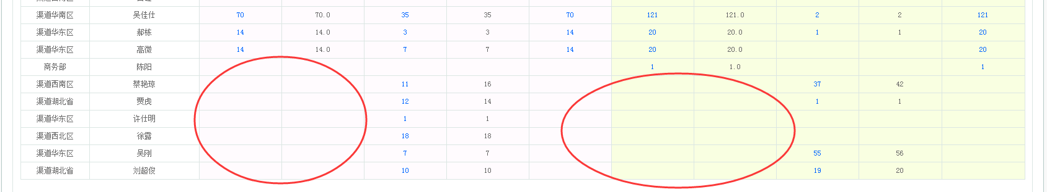

6、合同列表中，调整为每人只能看见自己负责省份的合同信息，而不是可以看见全部合同信息。

